Příloha č. 1 ZD – Technická specifikace

Specifikace dodávky
„GŘ OL - dodávky kovového hodnostního označení a znaků“

Uvedená technická specifikace stanoví požadovanou kvalitu zboží. Pokud je použita obchodní firma nebo název či specifické označení zboží, které platí pro určitou osobu za příznačné, nebo způsob řešení specifický pro určitého výrobce, jedná se pouze o ilustrativní příklady technické specifikace. Zadavatel umožňuje pro plnění veřejné zakázky použití jiných, kvalitativně a technicky obdobných řešení, za současného splnění požadovaného účelu použití a kvality.
Předkládaná specifikace dodávky kovového hodnostního označení a znaků (dále též „zboží”) vychází z ověřených technických a užitných vlastností požadovaného zboží pro využítí v podmínkách Vězeňské služby České republiky. Záměrem zadávání veřejné zakázky je doplnění stávající skladby zboží při zachování jeho vzhledových, ověřených technických a užitných vlastností.

Zadavatel určuje a předkládá technickou specifikaci požadovaného zboží v orientačním zaměření s tím, že zadavatel připouští použití a předložení i jiných kvalitativně a technicky obdobných řešení, které budou srovnatelné s požadavky dále uvedenými v této specifikaci.

Specifikace požadovaných druhů kovového hodnostního označení a znaků:

Kovové hodnostní označení

1. hvězdička hodnostní stříbřitá 15 mm zapichovací,

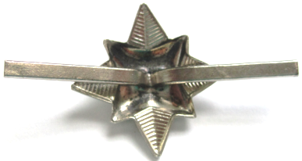
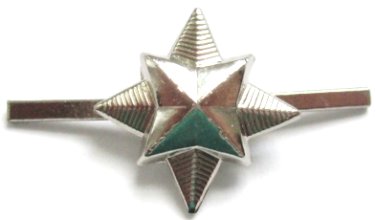

2. hvězdička hodnostní zlatová 20 mm zapichovací,

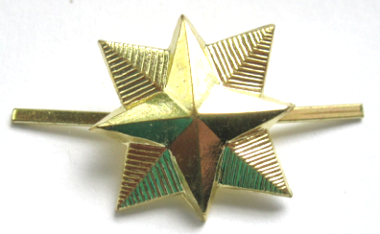


3. „V“ stříbřité 35x10 mm zapichovací,

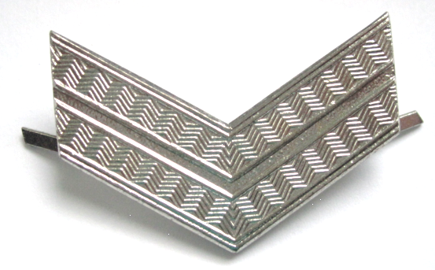
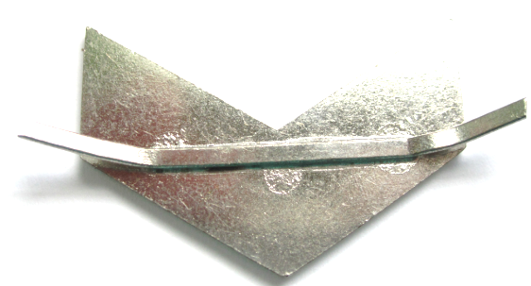

4. „V“ zlatové 35x10 mm zapichovací,

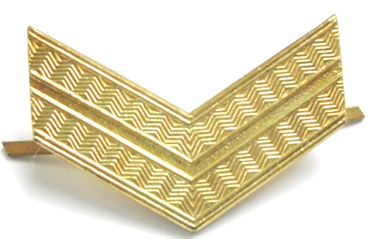


Znaky

5. znak čepicový 25x27 mm s podložkou 42x30 mm zapichovací,

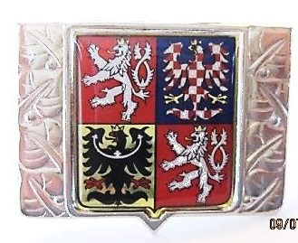
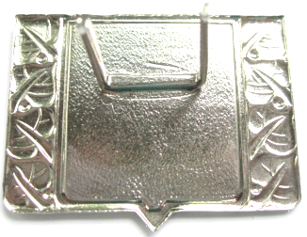
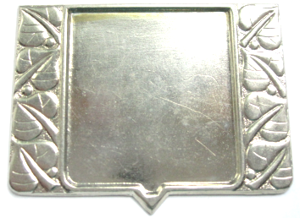

6. znak čepicový 25x27 mm bez podložky zapichovací,
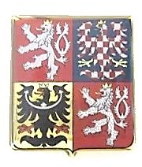
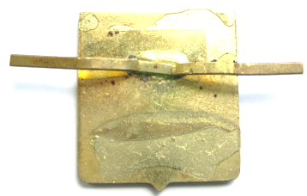

7. spona kravatová 65x5 mm se znakem VS ČR,

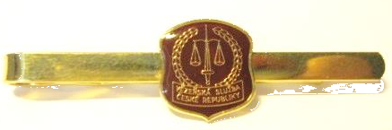
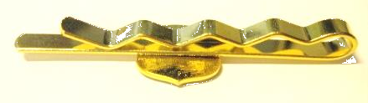

8. znak kovový VS ČR 55x60 mm zapichovací,

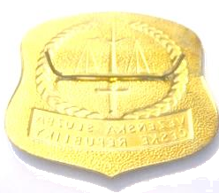


Zboží musí splňovat profesionální kvalitu zpracování. Zboží musí materiálově a zpracováním zaručovat odolnost zboží při intenzivním používání. Hodnostní označení a znaky musí být zhotoveny z pevného kovového materiálu, který nesmí podléhat jakékoliv deformaci při používání.

Balení pro distribuci a skladování:

Zboží se balí podle druhu a objemu po jednom nebo více kusech do vhodné folie – balíček.
Pro přepravu a skladování se balíčky vkládají do krabice.
Krabice se označí:
• Výrobce (dodavatel)
• Název výrobku
• Počet v krabici
• Celková váha v kg
• Rok výroby

